5
ENVIRONNEMENT FEDERAL
CONNAITRE LES GARANTIES DE BASE D’ASSURANCES PROPOSEES LORS DE LA PRISE DE LICENCE (RESPONSABILITE CIVILE ET INDIVIDUELLE ACCIDENT) AINSI QUE LE DEFAUT D’INFORMATION

L’ASSURANCE RESPONSABILITE CIVILE : UNE ASSURANCE OBLIGATOIRE
La législation sur le sport prévoit une obligation d'assurance de responsabilité civile pour les associations, sociétés et fédérations sportives (C. sport, art. L. 321-1). Son objet est de réparer financièrement les dommages corporels, matériels et immatériels causés par l'assuré à un tiers du fait d'un accident, dont il serait tenu responsable.
L’assurance responsabilité civile concerne autrui, c'est-à-dire toute personne victime de dommages à l'exception des dommages subis par l'assuré lui-même. On ne peut être responsable du dommage causé à soi-même.
La FFK a souscrit un contrat collectif d’assurance. En s’affiliant à la Fédération, l’association sportive bénéficie d’une assurance responsabilité civile. De même, en souscrivant une licence, le licencié bénéficie de cette Responsabilité Civile.
L’assureur s’engage à verser, au nom de l’assuré, un dédommagement à un tiers, lorsque l’assuré est tenu de réparer le dommage.
Le sinistre doit engager la responsabilité de l’assuré mis en cause et doit être déclaré à l’assureur.

- Les personnes assurées
Les personnes assurées sont les suivantes :
- Le souscripteur de l’assurance :
Le souscripteur du contrat (association, société, fédération sportive, organisateur ou établissement) a lui-même la qualité d'assuré. Il est garanti aussi bien pour sa responsabilité personnelle que comme responsable du fait de ses préposés.
- Les dirigeants :
L'ensemble des dirigeants doit être couvert, c'est-à-dire aussi bien les représentants légaux (président, gérants...) que les autres dirigeants (membres du bureau, associés, membres du conseil d'administration et des organes dirigeants).
- Les préposés :
Leur responsabilité est également garantie qu'ils soient rémunérés ou non. Il s'agit de couvrir aussi bien les salariés que les aides bénévoles pendant le temps où ils exercent les fonctions qui leur ont été confiées. Il convient de ne pas oublier les entraîneurs, instructeurs, moniteurs, éducateurs, délégués et auxiliaires, qu'ils soient salariés ou non.
- Les pratiquants :
Il s'agit de couvrir la responsabilité personnelle de tous les pratiquants qu'ils soient affiliés à une fédération et titulaires d'une licence (C. sport, art. D. 321-1) ou qu'ils soient non licenciés dans des cas spécifiques prévus au contrat. La définition est donc très large et va comprendre également les pratiquants « temporaires », « invités » ou « à l'essai ».
- Les licenciés :
Le contrat collectif d’assurance souscrit par la fédération bénéficie à ses clubs ainsi que tous les licenciés. Cette assurance est incluse dans la licence.
- Les non licenciés
L'assurance dont bénéficient les clubs par le biais de leur affiliation à la FFK, couvre toute personne non licenciée, participant à une journée « Portes ouvertes » ou à des « Cours d’essais » en nombre illimité en début de saison sportive, soit du 1er septembre au 31 octobre, et dans la limite de 2 cours d’essais par club en cas d’organisation entre le 1er novembre et le 31 août.
Ils sont assurés sous réserve que ces journées aient fait l’objet d’une déclaration préalable auprès de la Mutuelle des Sportifs et du service juridique de la FFK.
- Les arbitres et juges :
Les arbitres et les juges doivent bénéficier, dans l'exercice de leurs activités, de la couverture offerte par les garanties d'assurances de responsabilité civile souscrites par les associations, sociétés et fédérations sportives (C. sport, art. L. 321-1, al. 2).

- Les activités assurées

La garantie offerte par l’assurance s’exerce dans le cadre de certaines activités et à concurrence de certains montants
L’assurance responsabilité civile couvre différentes activités. Elle englobe la participation :
· Aux activités sportives proposées par la Fédération de Karaté et Disciplines associées, et ses organismes affiliés ;
· Aux activités physiques et sportives des licenciés nécessaires à l’entraînement et à la préparation physique ou effectuées à l’occasion des stages avec ou sans hébergement,
· Aux activités en rapport avec l’objet de la Fédération ainsi que les activités administratives telles que les réunions ou les assemblées générales
· À des manifestations festives à caractère privé telles que fêtes, bals, kermesses, repas, sorties à l’exclusion cependant des conséquences de l’utilisation de véhicule terrestre à moteur au cours de ladite manifestation et seulement dans le cas où ces activités sont organisées par la Fédération, ses organismes déconcentrés et ses clubs affiliés.
L’assurance responsabilité civile couvre également les déplacements nécessités par ces activités.
. À des actions de promotion et/ou propagande, notamment démonstrations, exhibitions, défilés, soirées de gala, organisées par la FFK, ses Ligues, ses Comités Départementaux, ses Clubs et ses Associations Affiliées.
Indépendamment de l’activité sportive proprement dite, la responsabilité personnelle et/ou solidaire des dirigeants de groupements sportifs peut être recherchée sur la base de tout acte fautif (manquements à des obligations réglementaires, erreurs de gestion, décisions d’ordre disciplinaire, …) et ils peuvent à ce titre être condamnés sur leurs biens propres.
Afin d’éviter de mettre leur patrimoine en danger, le contrat spécifique « Responsabilité Civile personnelle des dirigeants », dont bénéficient les clubs par le biais de leur affiliation à la FFKDA prévoit précisément la prise en charge des frais de justice et du montant des condamnations (autres que pénales) en leurs lieu et place.

L’ASSURANCE DE PERSONNE OU « INDIVIDUELLE ACCIDENT »

- Une obligation d’information
Selon l’article L. 321-4 du Code du sport, les associations et fédérations sont tenues d’informer leurs adhérents de l’intérêt que présente la souscription d’un contrat d’assurance de personne couvrant les dommages corporels auxquels leur pratique sportive peut les exposer.
La fédération qui a souscrit à un contrat collectif doit formuler la proposition dans un document (la demande de licence) avec mention du prix, du caractère non obligatoire et de la possibilité de souscription de garanties individuelles complémentaires.
En remplissant le formulaire de demande de licence, le licencié doit accepter ou refuser les garanties de base accident corporel. L’assurance individuelle accident n’est pas obligatoire mais vivement conseillée.
Une véritable obligation d’information pèse sur le dirigeant de club. En cas de manquement à cette obligation d’information, le dirigeant du club encourt des poursuites pénales, et pourrait engager également sa responsabilité sur le plan civil pour défaut d’information. Il est donc recommandé que le club conserve une preuve de la bonne information du licencié.

- Les risques couverts
Cette assurance couvre les dommages corporels subis par l’assuré sans tiers responsable.
Le dommage doit être causé par une action extérieure et indépendante de la volonté de l’assuré ou du bénéficiaire, pendant la pratique du karaté ou d’une discipline associée.
Cette assurance vise à prendre en charge tout ou partie des frais de soins et garantir le versement d’un capital en cas de décès ou d’invalidité permanente. La réparation du dommage est en principe forfaitaire
Les garanties proposées sont entre autres : le décès ; l’invalidité permanente, totale ou partielle ; le remboursement de soins.

- Les assurances complémentaires : garanties complémentaires
La fédération est tenue de préciser à chaque licencié qui adhère à l’assurance individuelle accident, qu’il a la possibilité de souscrire des garanties individuelles complémentaires (art L.321-6 Code du sport).
Pour souscrire l’assurance individuelle complémentaire, le licencié devra remplir un formulaire d’adhésion SPORTMUT auprès de la Mutuelle des sportifs et le retourner directement auprès de l’assureur. Cette extension de garantie offre notamment des indemnités journalières en cas d’invalidité temporaire de travail.

LA DECLARATION D’ACCIDENT

En cas de sinistre, le licencié et le responsable du club doivent procéder à la déclaration d’accident dans les 5 jours de la survenance :
- Soit en se connectant sur le site de la Mutuelle des Sportifs pour remplir le formulaire de « Déclaration d’accident en ligne »
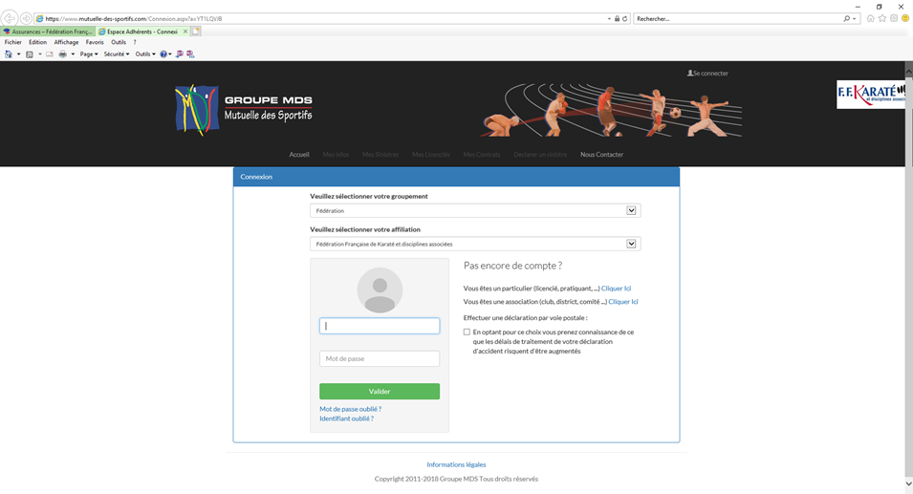

- Soit en téléchargeant la version papier de « Déclaration d’accident » à retourner à l’adresse indiquée sur le document.

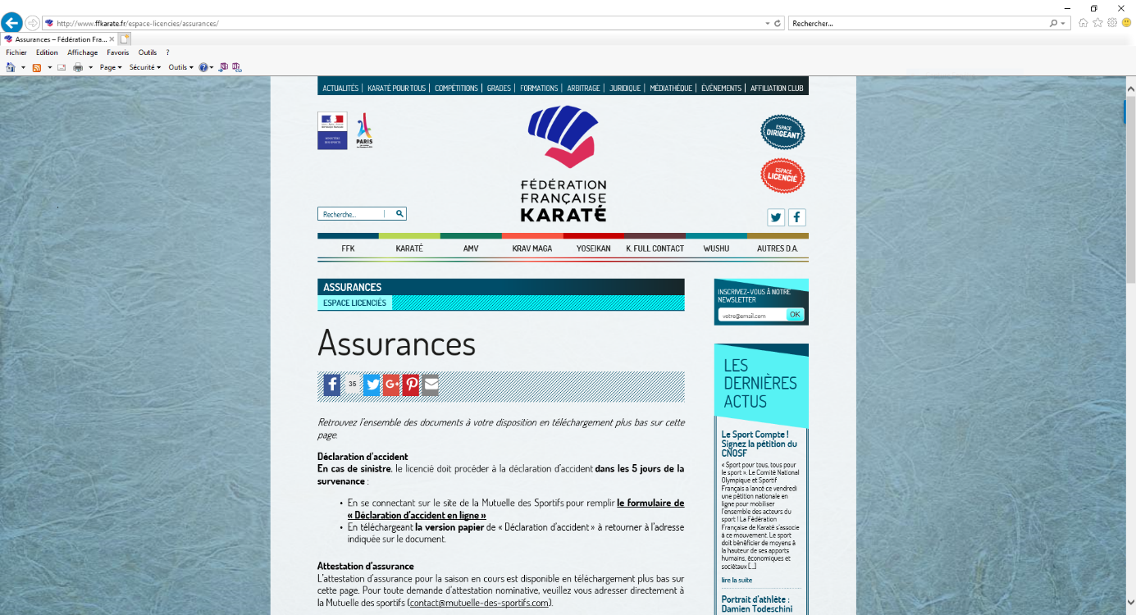
Sur le site de la fédération / Espace licencié / assurance:

La déclaration papier d’accident doit être envoyée par courrier ou par mail à l’adresse suivante :
La Mutuelle des Sportifs
2/4 rue Louis David
75782 PARIS Cedex 16
E-mail : contact@mutuelle-des-sportifs.com

LES COURS D’ESSAIS OU JOURNEES PORTES OUVERTES
L'assurance dont bénéficient les clubs par le biais de leur affiliation à la FFKDA, couvre toute personne licenciée et non licenciée, participant à une journée « Portes ouvertes » ou à des « Cours d’essais » :
- en nombre illimité en début de saison sportive, soit du 1er septembre au 31 octobre,
- dans la limite de 2 jours par club en cas d’organisation entre le 1er novembre et le 31 août,
Et ce, sous réserve que ces journées aient fait l’objet d’une déclaration préalable auprès de la MDS ( La Mutuelle des Sportifs - 2/4 rue Louis David 75782 PARIS Cedex 16 ou contact@mutuelle-des-sportifs.com ) et de la FFKDA (Service juridique - 39 Rue Barbès – 92 120 Montrouge ou juridique@ffkarate.fr) 48 h avant leur déroulement.
Il faut communiquer dans la déclaration, le numéro d’affiliation du club, le nombre approximatif de personnes attendues et les dates de l’événement.
Cette déclaration permet de faire bénéficier aux non licenciés des garanties de l’assurance sans qu’il soit nécessaire de remplir une demande de licence.

POUR ALLER PLUS LOIN
http://www.ffkarate.fr/espace-licencies/assurances/

